
Taller Semana 10

Silvia Natalia Jurado Panqueva
Karol Dayana Suarez Niño

Ingeniería en Sistemas, Facultad de Ciencias Naturales e Ingenierías
Unidades Tecnológicas de Santander
Patrones de Software (A194)
Eliecer Montero Ojeda
Bucaramanga, Santander
2026
Tabla de contenido
Introducción del proyecto 4
Diferencia entre modelo multivendedor y modelo marketplace 4
Explicación del proyecto 4
Gestión de catálogo, inventario, pedidos y envíos 6
Sistema de reputación y reseñas 7
Múltiples gateways de pago y monedas 8
Recomendaciones personalizadas basadas en Machine Learning 8
Objetivos del proyecto 9
Objetivo general 9
Objetivos específicos 9
Patrones creacionales 10
Patrón Singleton 10
Diagrama UML 10
Código 11
Pruebas 13
Patrón Factory Method 13
Diagrama UML 14
Código 15
Pruebas 16
Patrón Abstract Factory 19
Diagrama UML 19
Código 19
Pruebas 21
Patrón Builder 23
Diagrama UML 23
Código 24
Pruebas 25
Patrón Prototype 27
Diagrama UML 27
Código 28
Pruebas 30
Patrones estructurales 31
Patrón Adapter 31
Diagrama UML 31
Código 32
Prueba 33
Patrón Bridge 34
Diagrama UML 34
Código 35
Prueba 37
Patrón Decorator 38
Diagrama UML 39
Código 39
Pruebas 42
Patrón Composite 43
Diagrama UML 43
Código 44
Pruebas 48
Patrón Facade 50
Diagrama UML 50
Código 51
Prueba 54
Patrón Flyweight 56
Diagrama UML 56
Código 57
Pruebas 60
Patrón Proxy 62
Diagrama UML 62
Código 63
Prueba 66
Referencias 68

Taller Semana 10

Introducción del proyecto
El Marketplace Multivendedor es una plataforma digital que permite que diferentes vendedores ofrezcan sus productos dentro de un mismo sistema, mientras los clientes pueden consultar el catálogo, comparar productos, realizar pedidos y calificarlos.
Un marketplace permite administrar diferentes vendedores y sus respectivos productos desde una misma plataforma. Por lo tanto, el cliente no necesita ingresar a una página distinta por cada vendedor, pues todo se encuentra dentro del mismo marketplace.

Diferencia entre modelo multivendedor y modelo marketplace
- Modelo multivendedor: existen varios vendedores dentro de la misma plataforma. Por ejemplo, el vendedor A vende celulares, el vendedor B vende ropa y el vendedor C vende zapatos. Todos utilizan la misma plataforma, pero cada uno administra sus propios productos.
- Modelo marketplace: es una plataforma digital donde se pueden ofrecer y comprar productos o servicios. Funciona como un espacio que conecta a vendedores, plataforma y clientes; Amazon y Mercado Libre son ejemplos de ello.

Explicación del proyecto
Este proyecto se denomina Marketplace Multivendedor y busca crear una plataforma con varios vendedores, en la cual cada uno tendrá su propio catálogo e inventario, como se ilustra en la Tabla 1. Además, la estructura general del sistema se muestra en la Figura 1 y un ejemplo de interfaz en la Figura 2.
Tabla 1
Ejemplo de vendedores y sus productos
Vendedor 1: Tecnología | Vendedor 2: Ropa dama | Vendedor 3: Hogar
Celulares | Camisas | Lámparas
Audífonos | Pantalones | Decoración
Teclados | Zapatos | Organizadores

Figura 1
Estructura de un Marketplace Multivendedor
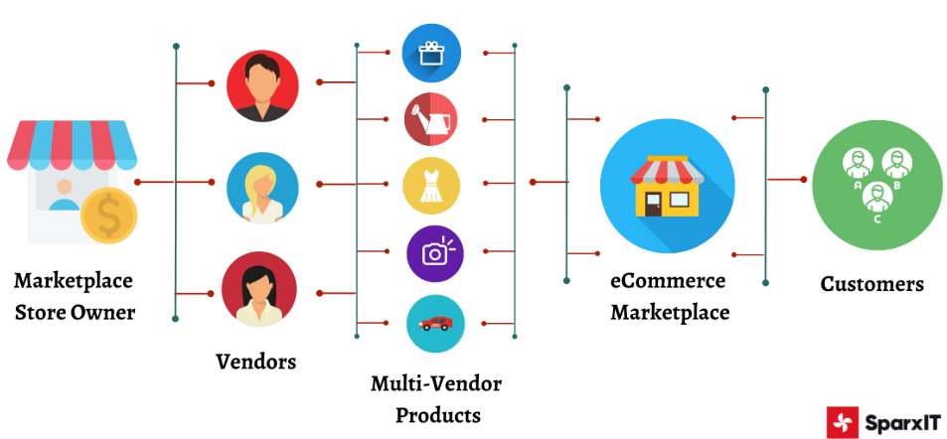
Nota. Tomado de Google.
La Figura 1 muestra cómo un Marketplace Multivendedor conecta a varios vendedores, cada uno con sus propios productos, con los clientes mediante una única plataforma de comercio electrónico.
Figura 2
Ejemplo de Marketplace Multivendedor
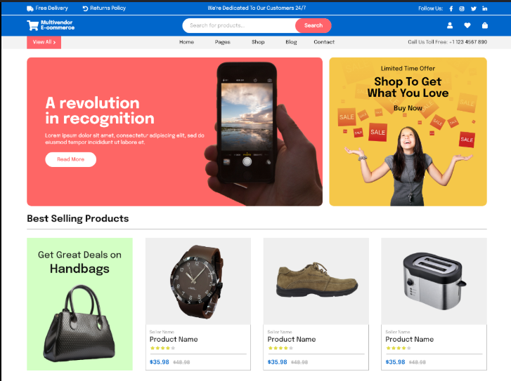
Nota. Tomado de Google.
La Figura 2 muestra la página principal de un marketplace, donde los clientes pueden buscar y comprar diferentes productos. Se observan productos destacados con sus precios y calificaciones. Esta sería la interfaz desde la cual el cliente puede explorar el catálogo y, posteriormente, realizar una compra.

Gestión de catálogo, inventario, pedidos y envíos
- Gestión de catálogo: corresponde al conjunto de funcionalidades que permiten administrar el proceso de comercialización de productos dentro de un marketplace.
- Catálogo: contiene la información de los productos disponibles, como nombre, descripción, precio, categoría, imagen y vendedor.
- Inventario: permite controlar la cantidad de unidades disponibles y actualizar las existencias cuando se realiza una venta.
- Gestión de pedidos: permite registrar las compras realizadas por los clientes y consultar información relacionada con cada pedido, como los productos adquiridos, las cantidades, el valor total y el estado de la compra.
En el proyecto, este componente permitirá establecer el flujo principal de compra: un vendedor publica un producto, el cliente lo selecciona y realiza un pedido. Concretamente, cada vendedor administrará su propio catálogo desde un panel de vendedor: podrá agregar nuevos productos, así como actualizarlos, eliminarlos e indicar la cantidad de unidades disponibles de cada uno, de modo que el inventario quede siempre al día, además de consultar los pedidos que los compradores le han realizado. Por su parte, el comprador podrá explorar el catálogo organizado por categorías (por ejemplo, tecnología, ropa y tenis) y consultar para cada producto si está disponible y cuántas unidades quedan (Shopify, s. f.-b).

Sistema de reputación y reseñas
- Reseñas: permiten que los usuarios compartan su experiencia después de realizar una compra. En un Marketplace Multivendedor, ayudan a los clientes a conocer la percepción que otros compradores tienen sobre un producto o vendedor.
- Sistema de reputación: puede representarse mediante una calificación numérica o por estrellas, mientras que las reseñas permiten agregar comentarios sobre la experiencia de compra. A partir de estas valoraciones, la plataforma puede generar un promedio que represente la reputación de cada vendedor o producto.
En el proyecto, este componente permitirá que los clientes califiquen y escriban reseñas después de una compra, proporcionando información que pueda ser consultada posteriormente por otros usuarios. Concretamente, desde el catálogo cualquier comprador podrá revisar los comentarios de las personas que ya adquirieron un producto y la calificación en estrellas que este ha recibido. Este tipo de valoraciones influye en la decisión de compra: incluso una mejora pequeña en la calificación promedio de un producto puede traducirse en un aumento de las ventas (Fedewa et al., 2021), y además incorporar reseñas de clientes en las páginas de producto puede elevar significativamente la tasa de conversión de una tienda en línea (Shopify, s. f.-c).

Múltiples gateways de pago y monedas
- Gateways o pasarelas de pago: son servicios que permiten procesar las transacciones realizadas por los clientes dentro de una plataforma digital. En un marketplace, contar con diferentes alternativas de pago facilita que los usuarios seleccionen el método que resulte más conveniente para realizar una compra.
- Manejo de múltiples monedas: permite que los precios y las transacciones puedan expresarse en diferentes unidades monetarias. Esto resulta especialmente útil para plataformas que pueden recibir usuarios de diferentes regiones o países.
En el proyecto, este componente permitirá representar diferentes alternativas de pago y manejar más de una moneda. Concretamente, cuando el comprador decide adquirir un producto, ingresará los datos de su tarjeta para completar el pago dentro de la plataforma (Stripe, 2025); una vez aprobada la transacción, el sistema generará la factura de la compra y la enviará automáticamente al correo electrónico registrado por el cliente (Stripe, s. f.). Para mantener el desarrollo en un alcance académico y sencillo, el procesamiento de los pagos puede manejarse inicialmente mediante una simulación de las transacciones, sin necesidad de conectarse directamente con entidades financieras reales.

Recomendaciones personalizadas basadas en Machine Learning
- Recomendaciones personalizadas: buscan mostrar a cada usuario productos que puedan ser de su interés de acuerdo con su comportamiento dentro de la plataforma. Para generar estas recomendaciones se pueden utilizar técnicas de Machine Learning, mediante el análisis de información relacionada con las interacciones de los usuarios.
Entre los datos que pueden utilizarse se encuentran los productos consultados, las categorías visitadas, los productos agregados al carrito, las compras realizadas y las calificaciones otorgadas.
A partir de estos datos, el sistema puede identificar patrones y generar recomendaciones. Por ejemplo, si un usuario consulta o compra repetidamente productos relacionados con tecnología, el sistema puede sugerir otros productos de esa categoría.
En el proyecto, este componente permitirá incorporar un sistema básico de recomendación, cuyo propósito será demostrar cómo el análisis de los datos de interacción puede utilizarse para ofrecer productos personalizados a los clientes.

Objetivos del proyecto

Objetivo general
Desarrollar un sistema Marketplace Multivendedor que permita a múltiples vendedores administrar su catálogo e inventario, mientras los clientes pueden consultar productos, realizar compras, efectuar pagos, calificar su experiencia y recibir recomendaciones personalizadas dentro de una misma plataforma.

Objetivos específicos
- Diseñar un módulo de gestión de catálogo, inventario y pedidos que permita a los vendedores administrar sus productos y a los clientes consultar y realizar compras.
- Implementar un sistema de reputación y reseñas que permita a los clientes calificar productos y vendedores después de realizar una compra.
- Integrar un módulo de pagos y manejo de diferentes monedas que permita procesar las transacciones de los clientes y generar la factura correspondiente.
- Desarrollar un sistema de recomendaciones personalizadas basado en Machine Learning, utilizando los datos de interacción de los usuarios para sugerir productos de acuerdo con sus intereses.

Patrones creacionales

Patrón Singleton
El patrón Singleton es un patrón de diseño creacional que garantiza que una clase tenga una única instancia durante la ejecución de la aplicación y proporciona un punto de acceso a ella. En el proyecto Marketplace Multivendedor se aplica a la clase MarketplaceConfig, encargada de almacenar configuraciones generales como la moneda principal, la tasa de comisión y el stock mínimo. De esta manera, los diferentes componentes del sistema pueden consultar una misma configuración sin crear múltiples instancias. Se utiliza la variante Enum Singleton mediante MarketplaceConfig.INSTANCE, que aprovecha el mecanismo de Java para mantener una única instancia.

Diagrama UML
La Figura 3 representa la aplicación del patrón Singleton en el proyecto. La clase MarketplaceConfig se implementa como un enum, donde INSTANCE representa la única instancia de configuración disponible en el sistema.
Figura 3
Diagrama UML del patrón Singleton
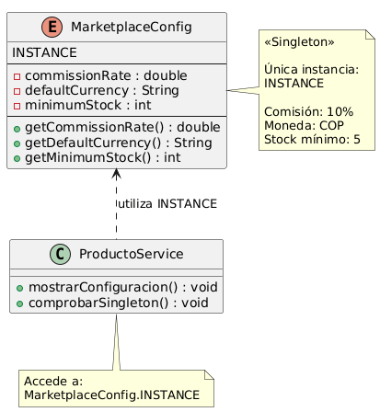
MarketplaceConfig contiene los valores de configuración del marketplace, como la tasa de comisión, la moneda predeterminada y el stock mínimo. ProductoService utiliza esta única instancia mediante MarketplaceConfig.INSTANCE para consultar dicha configuración.

Código
El patrón Singleton se implementa en la clase MarketplaceConfig (Figura 4), donde INSTANCE representa la única instancia de configuración disponible en toda la aplicación. Esta instancia es creada y gestionada por la JVM, lo que garantiza que no puedan existir múltiples objetos de configuración. En el marketplace, esta configuración permite centralizar valores como la comisión aplicada a las ventas, la moneda predeterminada y el stock mínimo establecido para los productos.
Figura 4
Clase MarketplaceConfig implementada como Enum Singleton
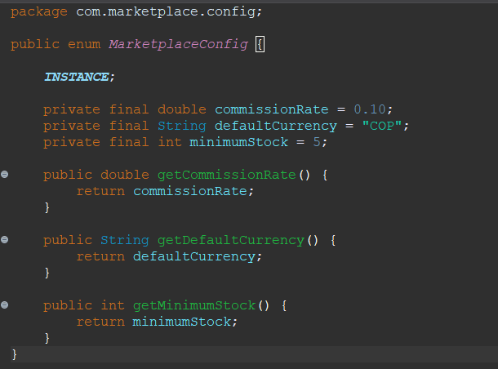
Su uso se observa en la clase ProductoService (Figura 5), donde el sistema accede a la única instancia de MarketplaceConfig para obtener la tasa de comisión aplicada a una orden.
Figura 5
Uso de MarketplaceConfig.INSTANCE en la clase ProductoService
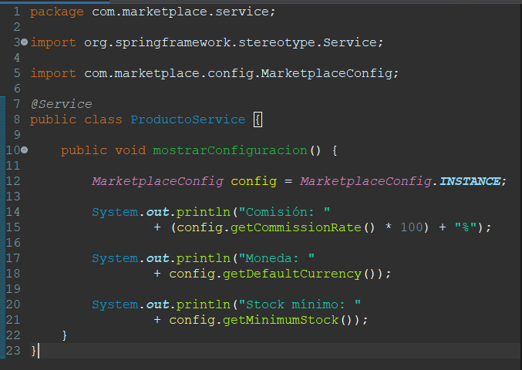
De esta manera, los diferentes componentes del marketplace utilizan una única fuente de configuración para consultar valores como la tasa de comisión, la moneda predeterminada y el stock mínimo, evitando la duplicación de estos datos. La relación entre ProductoService y MarketplaceConfig muestra que el servicio depende de la instancia Singleton para acceder a la configuración del sistema.

Pruebas
El patrón Singleton se relaciona con la configuración general del marketplace. En el proyecto, esta configuración se maneja como una única instancia mediante MarketplaceConfig.INSTANCE, como se evidencia en la Figura 6.
Figura 6
Prueba del patrón Singleton: configuración general del marketplace
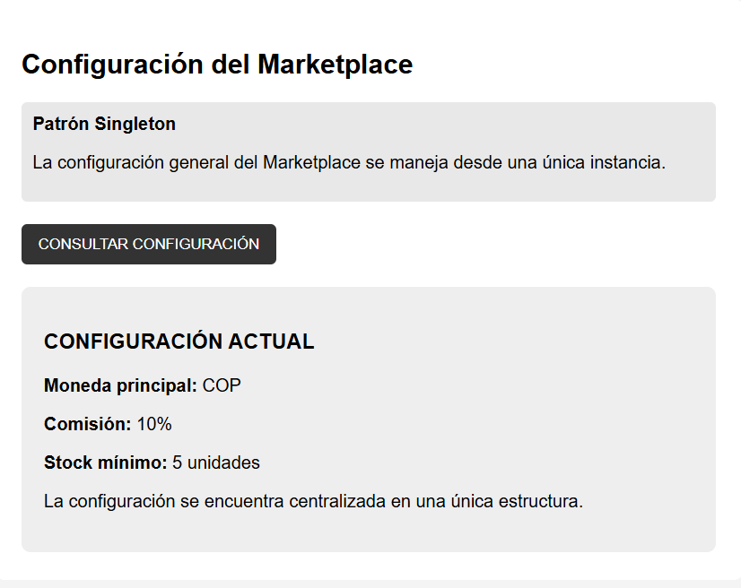

Patrón Factory Method
El patrón Factory Method es un patrón creacional que permite delegar la creación de objetos a clases especializadas. En el proyecto Marketplace Multivendedor se utiliza para gestionar los diferentes métodos de pago mediante PagoFactory y sus fábricas concretas: PagoTarjetaFactory, PagoPSEFactory y PagoNequiFactory.

Diagrama UML
En el diagrama UML (Figura 7) se observa que PagoFactory es la clase abstracta que define el método crearPago(). Esta clase es extendida por PagoTarjetaFactory, PagoPSEFactory y PagoNequiFactory, que implementan el método para crear, respectivamente, objetos de tipo PagoTarjeta, PagoPSE y PagoNequi.
Figura 7
Diagrama UML del patrón Factory Method
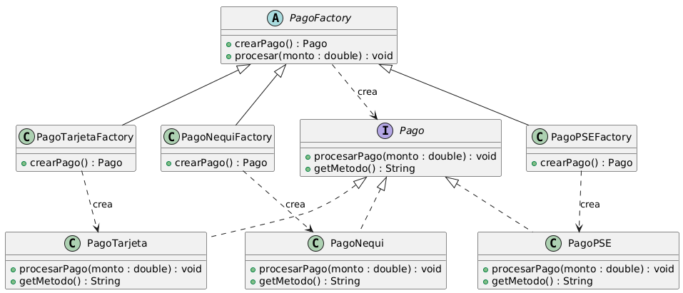
La interfaz Pago establece las operaciones que deben implementar los diferentes métodos de pago. Las clases PagoTarjeta, PagoPSE y PagoNequi implementan esta interfaz y representan los productos concretos creados por las fábricas. PagoService actúa como cliente del patrón y utiliza una fábrica para obtener el objeto de pago correspondiente. De esta manera, la creación de los objetos queda separada del servicio que realiza su procesamiento.

Código
Las clases relacionadas con este patrón se encuentran en el paquete com.marketplace.payment (Figura 8), donde se incluyen Pago, PagoTarjeta, PagoPSE, PagoNequi, PagoFactory, PagoTarjetaFactory, PagoPSEFactory y PagoNequiFactory.
Figura 8
Clases del paquete com.marketplace.payment
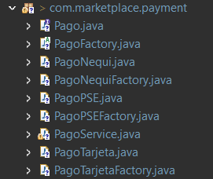
La clase abstracta PagoFactory (Figura 9) define el método crearPago(), que establece el contrato para la creación de los objetos de tipo Pago. Este método es sobrescrito por las fábricas concretas, lo que permite que cada una determine qué tipo de pago debe crear.
Figura 9
Clase abstracta PagoFactory
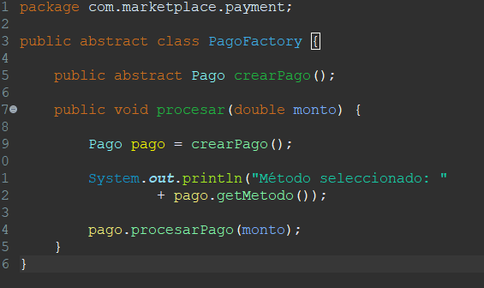
Las clases PagoTarjetaFactory, PagoPSEFactory y PagoNequiFactory (Figura 10) corresponden a las fábricas concretas. PagoTarjetaFactory crea objetos de tipo PagoTarjeta, PagoPSEFactory crea objetos de tipo PagoPSE y PagoNequiFactory crea objetos de tipo PagoNequi.
Figura 10
Fábricas concretas de pago
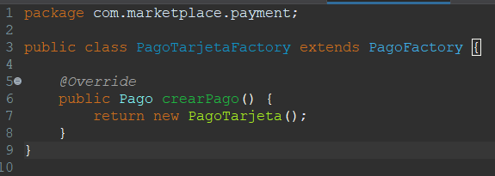
El patrón se utiliza desde PagoService (Figura 11), donde se recibe una fábrica para realizar el procesamiento del pago. De esta forma, el servicio trabaja con la abstracción PagoFactory y no necesita crear directamente los objetos PagoTarjeta, PagoPSE o PagoNequi.
Figura 11
Clase PagoService
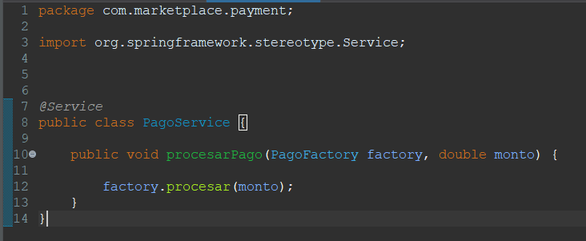

Pruebas
Factory Method se utiliza para crear diferentes métodos de pago. El cliente selecciona una opción y, posteriormente, el backend utiliza la fábrica correspondiente para crear el objeto de pago. Las pruebas se presentan para los métodos de pago con tarjeta (Figura 12), Nequi (Figura 13) y PSE (Figura 14).
Figura 12
Prueba del patrón Factory Method: pago con tarjeta
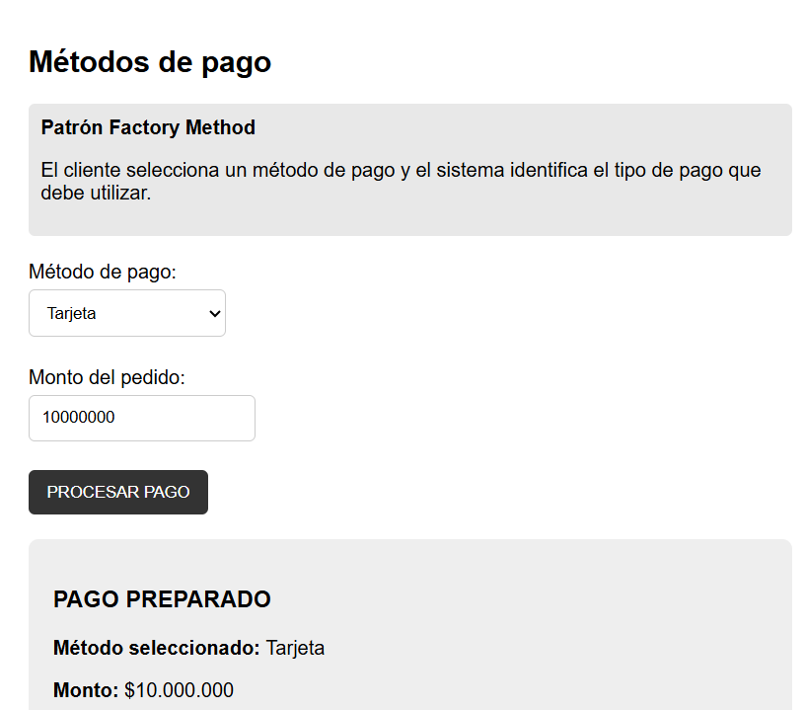
Figura 13
Prueba del patrón Factory Method: pago con Nequi
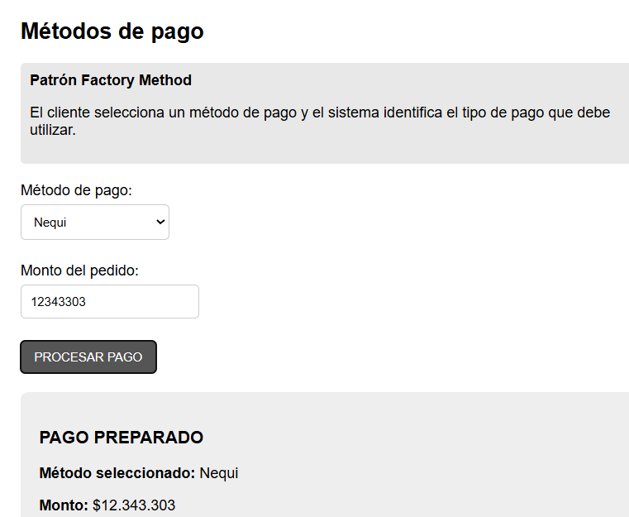
Figura 14
Prueba del patrón Factory Method: pago con PSE
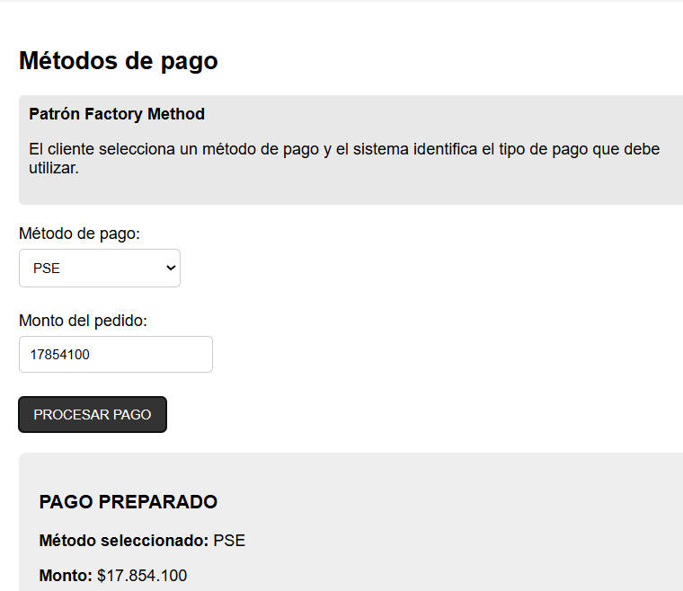

Patrón Abstract Factory
El patrón Abstract Factory permite crear familias de objetos relacionados sin depender directamente de sus clases concretas. En el proyecto Marketplace Multivendedor se aplica a la gestión de envíos mediante EnvioFactory, que permite crear diferentes componentes relacionados con los envíos nacionales e internacionales.

Diagrama UML
En el diagrama UML (Figura 15) se observa que EnvioFactory representa la fábrica abstracta y define los métodos crearCalculadorEnvio() y crearGeneradorGuia(). Las clases EnvioNacionalFactory y EnvioInternacionalFactory implementan esta fábrica y se encargan de crear los objetos correspondientes a cada tipo de envío. A su vez, CalculadorEnvio y GeneradorGuia representan las interfaces de los productos que pueden ser creados. De esta manera, el sistema puede trabajar con diferentes familias de objetos relacionados sin depender directamente de sus implementaciones concretas.
Figura 15
Diagrama UML del patrón Abstract Factory
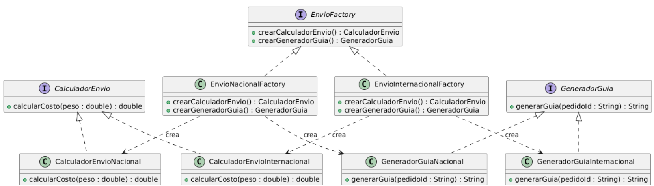

Código
EnvioFactory es la fábrica abstracta (Figura 16). Define los métodos que deben implementar las fábricas concretas para crear los diferentes componentes relacionados con los envíos.
Figura 16
Interfaz EnvioFactory
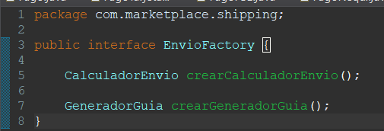
EnvioNacionalFactory (Figura 17) es una fábrica concreta encargada de crear los objetos correspondientes a los envíos nacionales, como el calculador de costo y el generador de guía.
Figura 17
Clase EnvioNacionalFactory
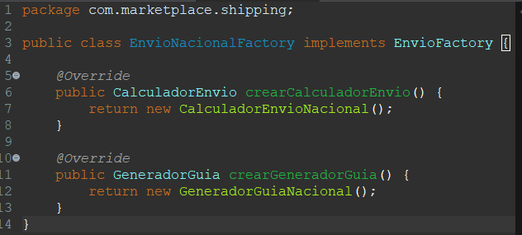
EnvioInternacionalFactory (Figura 18) implementa la fábrica abstracta y crea los componentes específicos para gestionar los envíos internacionales.
Figura 18
Clase EnvioInternacionalFactory
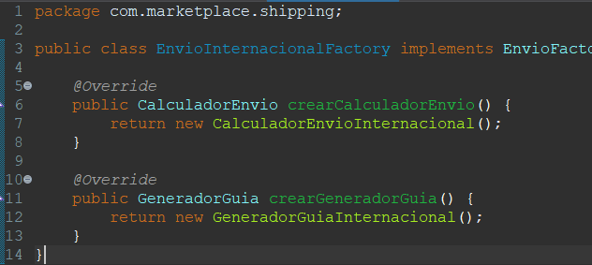

Pruebas
Abstract Factory se utiliza para representar familias de objetos relacionadas con los tipos de envío. En el proyecto se manejan las familias nacional e internacional, cada una con su calculador de costo y su generador de guía, como se evidencia en las Figuras 19 y 20.
Figura 19
Prueba del patrón Abstract Factory: envío internacional
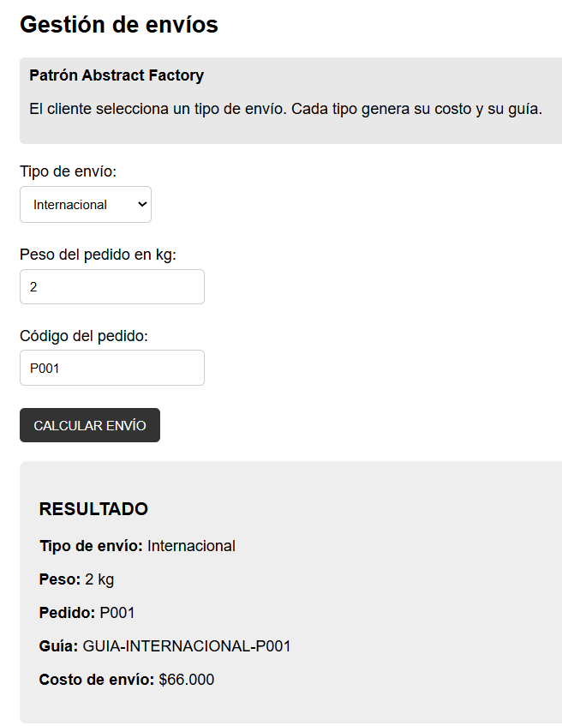
Figura 20
Prueba del patrón Abstract Factory: envío nacional
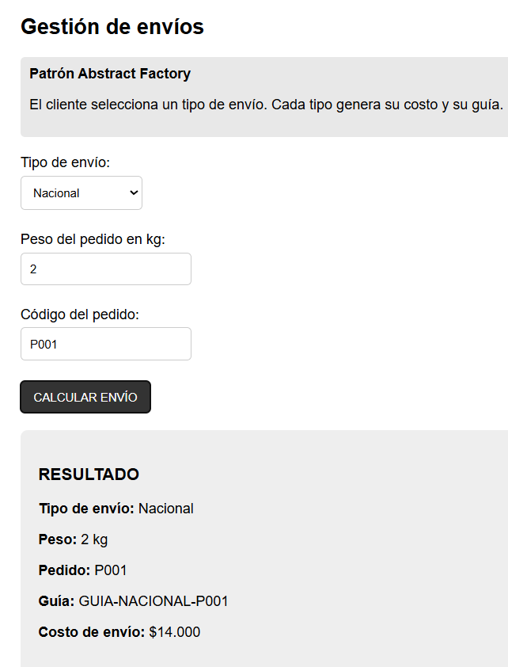

Patrón Builder
El patrón Builder permite construir objetos de manera gradual mediante diferentes métodos de configuración. En el proyecto Marketplace Multivendedor se utiliza para construir objetos Pedido mediante PedidoBuilder, lo que permite establecer los productos, el total y el estado del pedido antes de crear el objeto final.

Diagrama UML
En el diagrama UML (Figura 21) se observa que PedidoBuilder representa el constructor encargado de crear objetos de tipo Pedido. Esta clase define los métodos conProductos(), conTotal() y conEstado(), que permiten establecer progresivamente los atributos del pedido. Finalmente, el método build() construye y retorna la instancia de Pedido. De esta manera, el sistema puede crear pedidos de forma organizada y flexible, separando el proceso de construcción de la representación final del objeto.
Figura 21
Diagrama UML del patrón Builder
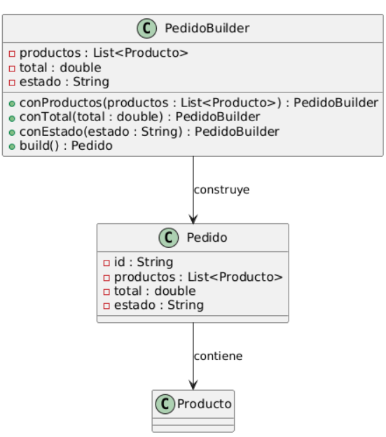

Código
PedidoBuilder permite construir un Pedido paso a paso (Figura 22). Los métodos conProductos(), conTotal() y conEstado() configuran los datos, mientras que build() crea finalmente el objeto Pedido. En esta clase es donde se aplica el patrón Builder.
Figura 22
Clase PedidoBuilder
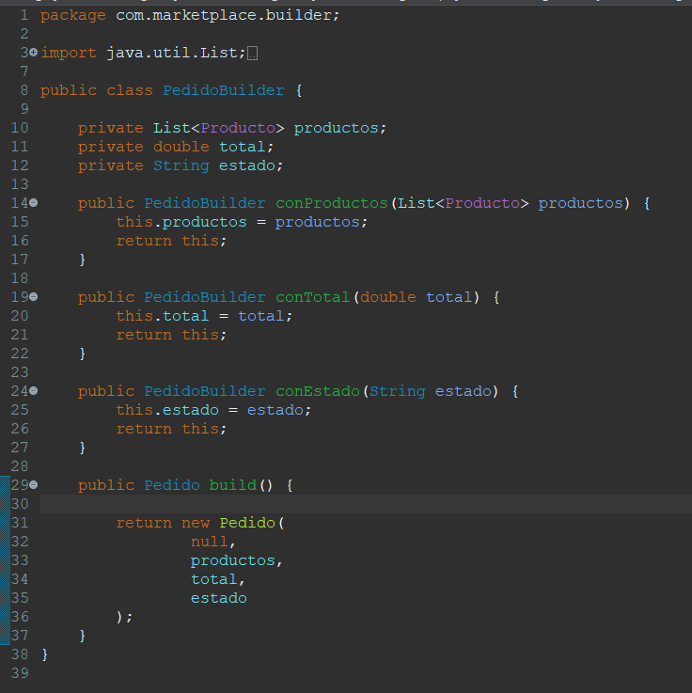

Pruebas
Builder se utiliza para construir el pedido a partir de sus diferentes datos. El objeto Pedido se forma mediante productos, total y estado. Primero se consulta el catálogo de productos (Figura 23); luego se registra el pedido (Figura 24) y, finalmente, se muestra el pedido creado (Figura 25).
Figura 23
Prueba del patrón Builder: catálogo de productos
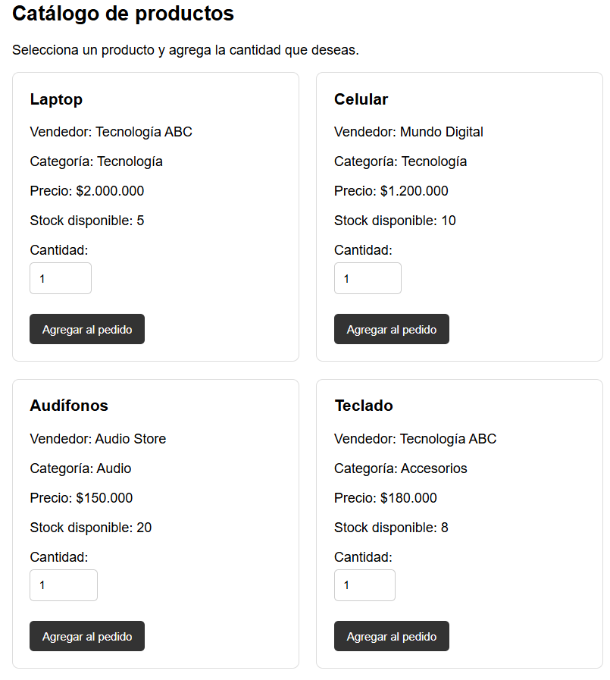
Figura 24
Prueba del patrón Builder: registro del pedido
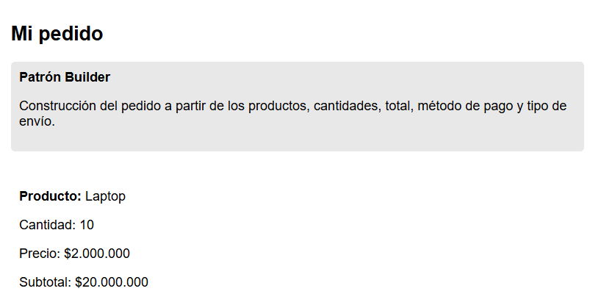
Figura 25
Prueba del patrón Builder: pedido creado
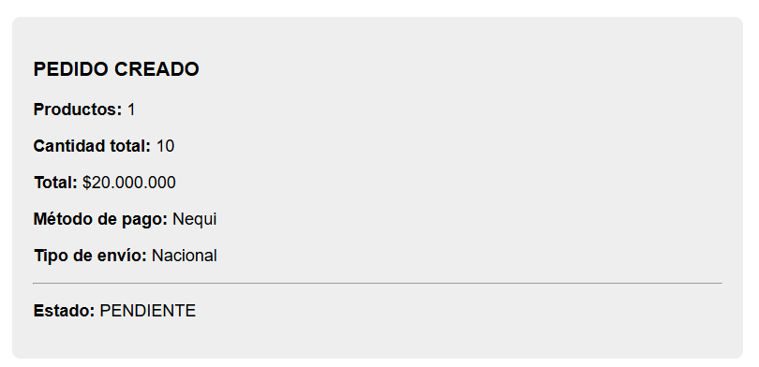

Patrón Prototype
El patrón Prototype permite crear nuevos objetos a partir de la copia de un objeto existente. En el proyecto Marketplace Multivendedor se aplica a la clase Producto para generar copias de productos existentes y utilizarlas como base para crear nuevas variantes sin construir el objeto desde cero.

Diagrama UML
En el diagrama UML (Figura 26) se observa que Producto representa el prototipo utilizado para crear nuevas instancias de productos. La clase implementa Cloneable y define el método clone(), encargado de realizar una copia del producto existente. De esta manera, el sistema puede crear nuevos productos a partir de un objeto previamente configurado, evitando construir nuevamente todos sus atributos y permitiendo modificar posteriormente la copia sin afectar directamente al producto original.
Figura 26
Diagrama UML del patrón Prototype
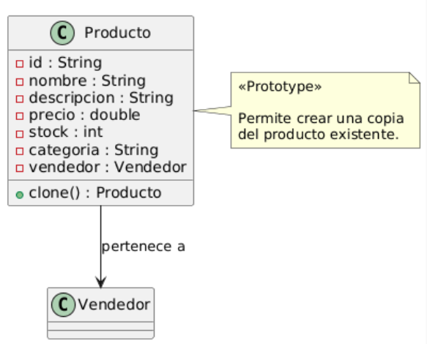
La clase Producto declara los atributos id, nombre, descripcion, precio, stock, categoria y vendedor; este último establece una asociación con la clase Vendedor, que representa al propietario del producto. Cabe señalar que super.clone() realiza una copia superficial: los valores simples y las cadenas de texto se copian, pero la referencia al objeto Vendedor se comparte entre el producto original y su copia.

Código
Se aplica el patrón Prototype porque la clase Producto permite crear una copia de un objeto existente mediante el método clone(). La palabra Cloneable indica que el objeto puede ser clonado y super.clone() genera una nueva instancia con los datos del producto original (Figura 27 y Figura 28).
Figura 27
Declaración de la clase Producto con la interfaz Cloneable
Figura 28
Método clone() de la clase Producto
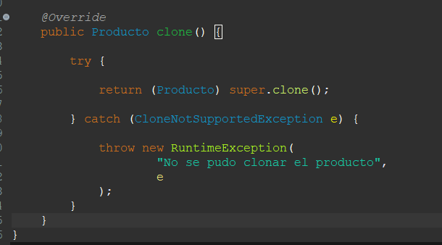
En esta parte se crea primero un producto original (Figura 29) y después se utiliza original.clone() (Figura 30) para generar una copia. El controlador muestra cómo el patrón Prototype permite crear un nuevo objeto tomando como base otro objeto existente.
Figura 29
Creación del producto original
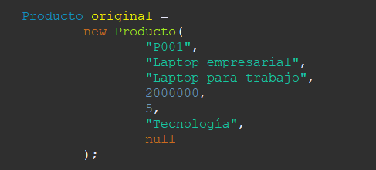
Figura 30
Creación de la copia mediante clone()
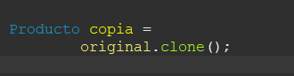

Pruebas
Prototype se utiliza para representar la duplicación de un producto existente. La copia conserva la información del producto original, pero tiene un identificador diferente y puede modificarse de manera independiente (Figura 31 y Figura 32).
Figura 31
Prueba del patrón Prototype: producto original
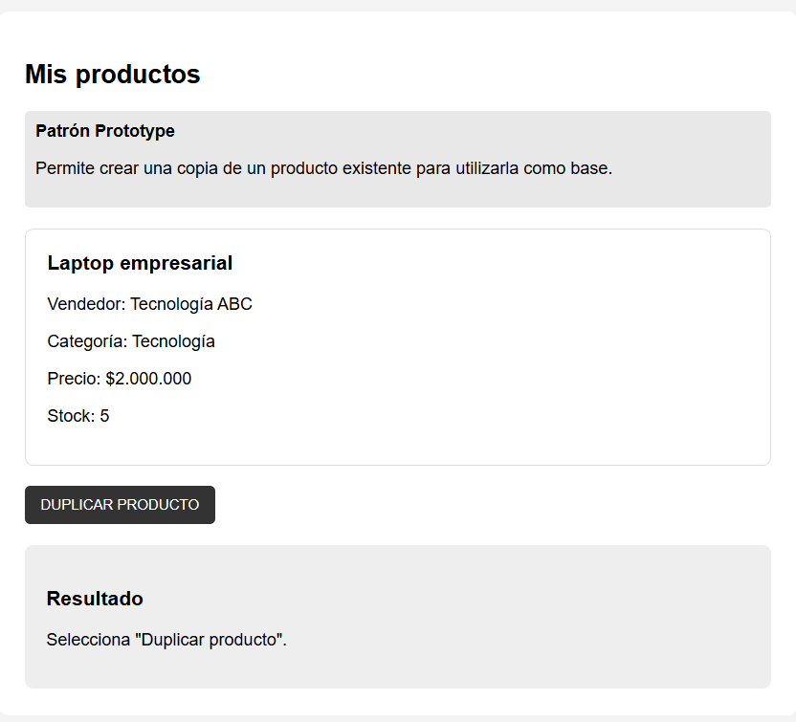
Figura 32
Prueba del patrón Prototype: producto clonado
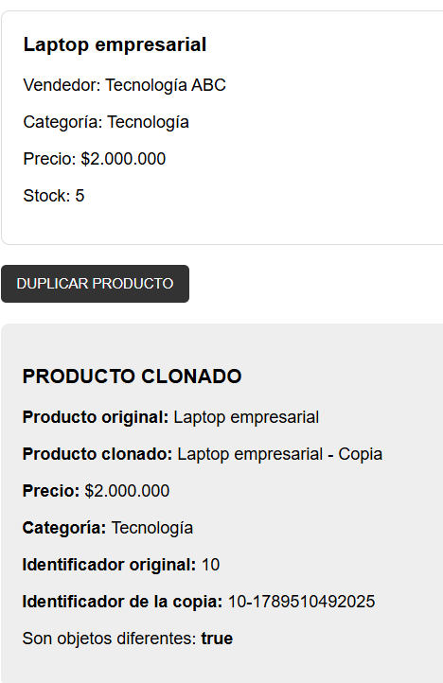

Patrones estructurales

Patrón Adapter
El patrón Adapter permite conectar una clase existente con otra parte del sistema que utiliza una interfaz diferente. En el proyecto Marketplace Multivendedor se utiliza para adaptar una pasarela de pago externa al formato de procesamiento de pagos utilizado por el marketplace.

Diagrama UML
En el diagrama UML (Figura 33) se observa que ProcesadorPago define la operación pagar(). PasarelaExterna representa un servicio externo que utiliza el método realizarTransaccion(). PasarelaExternaAdapter funciona como adaptador entre ambas clases, lo que permite utilizar la pasarela externa mediante la interfaz ProcesadorPago.
Figura 33
Diagrama UML del patrón Adapter
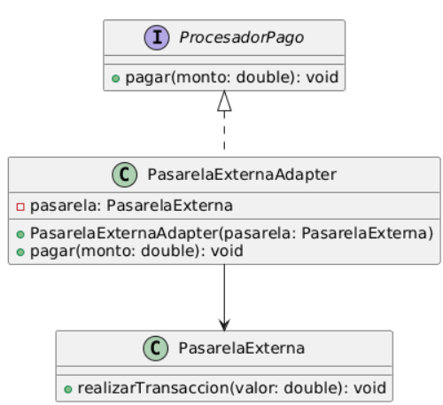

Código
La interfaz ProcesadorPago define el método que utiliza el marketplace (Figura 34).
Figura 34
Interfaz ProcesadorPago
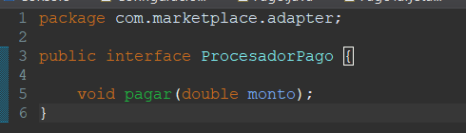
La clase PasarelaExterna representa una pasarela que tiene una forma diferente de procesar la transacción (Figura 35).
Figura 35
Clase PasarelaExterna
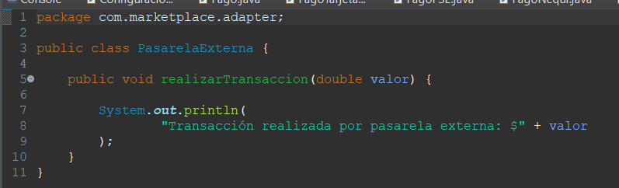
La clase PasarelaExternaAdapter adapta el método de la pasarela externa (Figura 36).
Figura 36
Clase PasarelaExternaAdapter
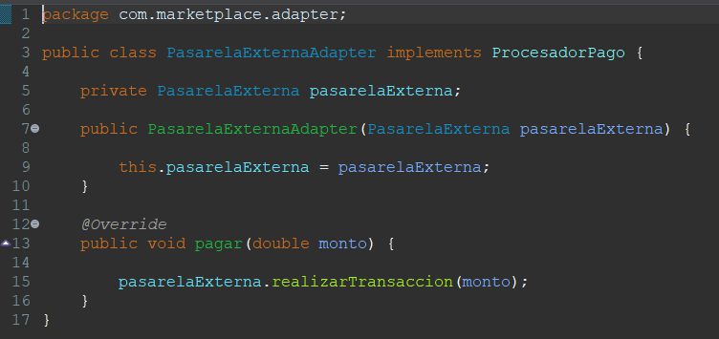

Prueba
La prueba permite observar que el marketplace puede utilizar la pasarela externa mediante la interfaz definida para sus procesos de pago (Figura 37).
Figura 37
Prueba del patrón Adapter: pago mediante la pasarela externa
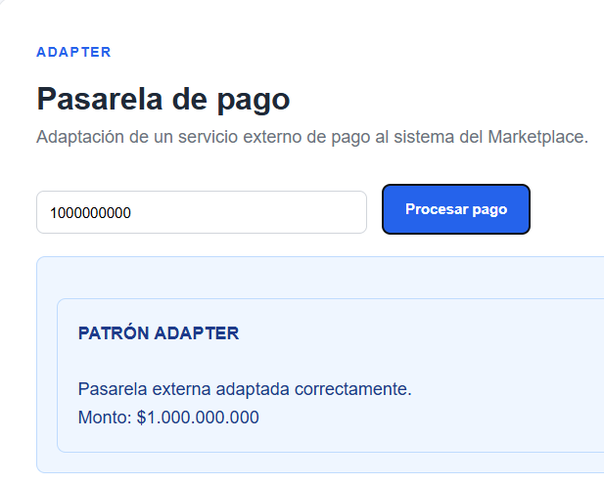

Patrón Bridge
El patrón Bridge permite separar una abstracción de su implementación para que ambas puedan cambiar de manera independiente. En el proyecto Marketplace Multivendedor se utiliza para manejar las notificaciones de los pedidos mediante diferentes canales, como correo electrónico y SMS.

Diagrama UML
En el diagrama UML (Figura 38) se observa que Notificacion representa la abstracción y mantiene una referencia hacia CanalNotificacion. EmailNotificacion y SMSNotificacion implementan los diferentes canales de comunicación. NotificacionPedido utiliza esta estructura para enviar mensajes relacionados con los pedidos.
Figura 38
Diagrama UML del patrón Bridge
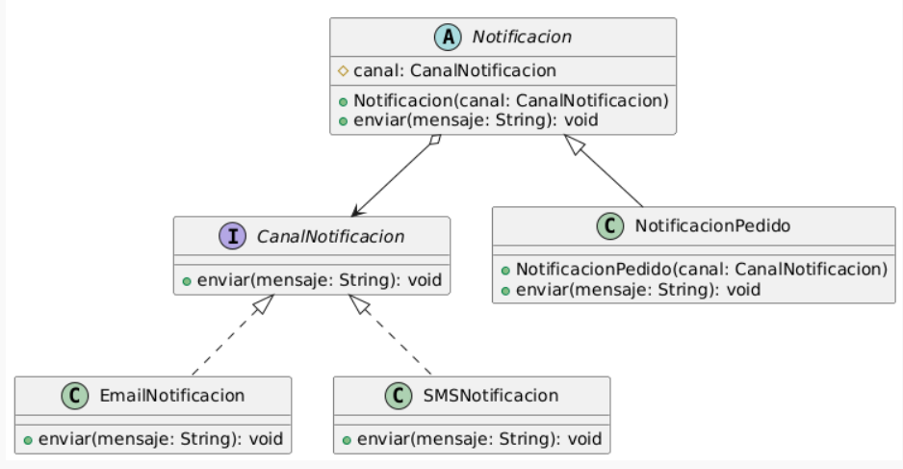

Código
La interfaz CanalNotificacion define el método para enviar el mensaje (Figura 39).
Figura 39
Interfaz CanalNotificacion
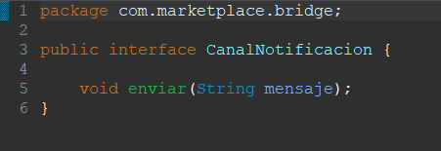
La implementación para correo electrónico se presenta en la Figura 40.
Figura 40
Clase EmailNotificacion
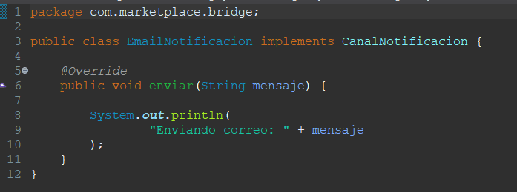
La implementación para SMS se presenta en la Figura 41.
Figura 41
Clase SMSNotificacion
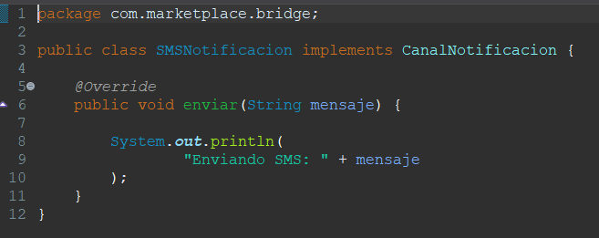
La clase abstracta Notificacion mantiene el canal (Figura 42).
Figura 42
Clase abstracta Notificacion
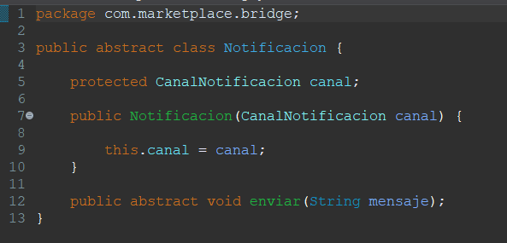
NotificacionPedido utiliza el canal seleccionado (Figura 43).
Figura 43
Clase NotificacionPedido
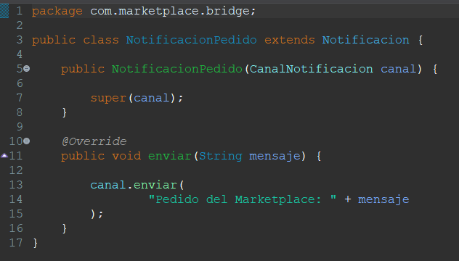

Prueba
La prueba permite observar que NotificacionPedido puede trabajar con diferentes canales de comunicación sin modificar la lógica de la notificación, tanto por correo electrónico (Figura 44) como por SMS (Figura 45).
Figura 44
Prueba del patrón Bridge: notificación por correo electrónico
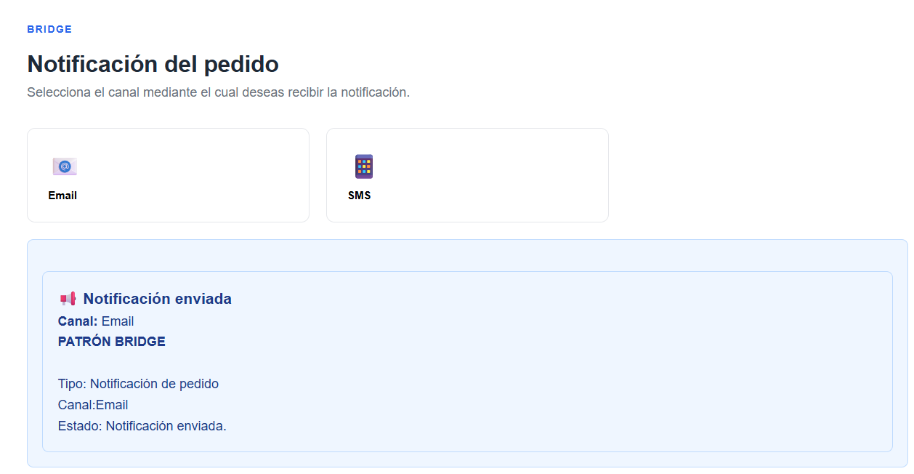
Figura 45
Prueba del patrón Bridge: notificación por SMS
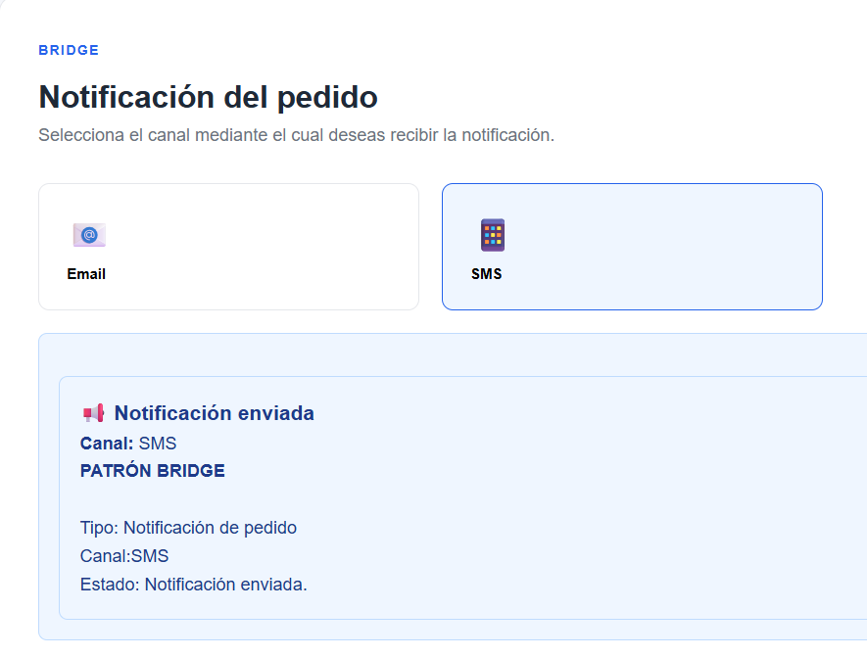

Patrón Decorator
El patrón Decorator se aplica para agregar responsabilidades o comportamientos a un objeto sin modificar directamente su estructura original. En el marketplace se utiliza para agregar descuentos al valor del pedido. El subtotal del carrito representa el precio original y el Decorator permite obtener un nuevo total aplicando un porcentaje de descuento.

Diagrama UML
La Figura 46 presenta el diagrama del patrón Decorator. Se define una interfaz para el cálculo del precio. El precio base representa el valor original del carrito y el decorador permite envolver ese cálculo para agregar funcionalidades adicionales. En este caso se utiliza un DecoradorDescuento que recibe un porcentaje y calcula el descuento y el nuevo total. La ventaja es que se puede agregar el descuento sin modificar directamente la lógica original del precio.
Figura 46
Diagrama UML del patrón Decorator
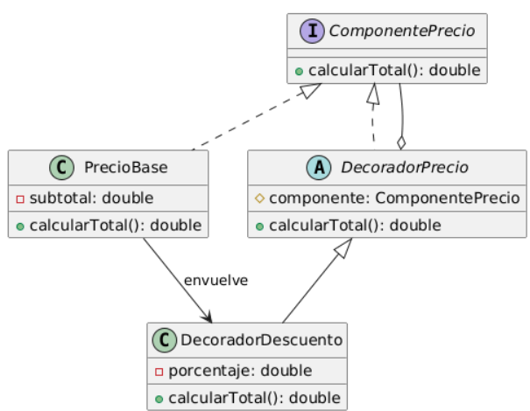

Código
El usuario agrega productos al carrito. El frontend calcula el subtotal considerando el precio y la cantidad de cada producto. Después, el usuario introduce un porcentaje de descuento y selecciona el botón “Aplicar descuento”. La interfaz realiza una petición POST al endpoint /decorator/calcular, enviando el subtotal y el porcentaje. El backend aplica el patrón Decorator y devuelve el subtotal, el descuento y el total.
La función calcularSubtotal() (Figura 47) obtiene el valor base del pedido. Recorre el carrito y multiplica el precio de cada producto por su cantidad.
Figura 47
Función calcularSubtotal()
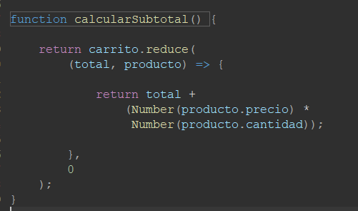
La función aplicarDecorator() (Figura 48) obtiene el porcentaje introducido por el usuario, valida que exista un carrito y que el porcentaje esté entre 0 y 100. Después envía los datos al backend.
Figura 48
Función aplicarDecorator()
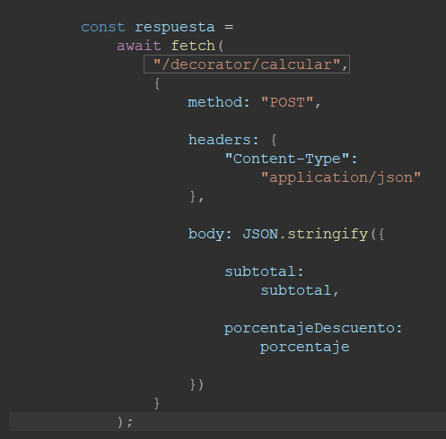
Cuando el backend responde, el frontend guarda el total decorado y lo muestra en pantalla junto con el subtotal y el valor monetario del descuento (Figura 49).
Figura 49
Código que muestra el resultado del descuento aplicado
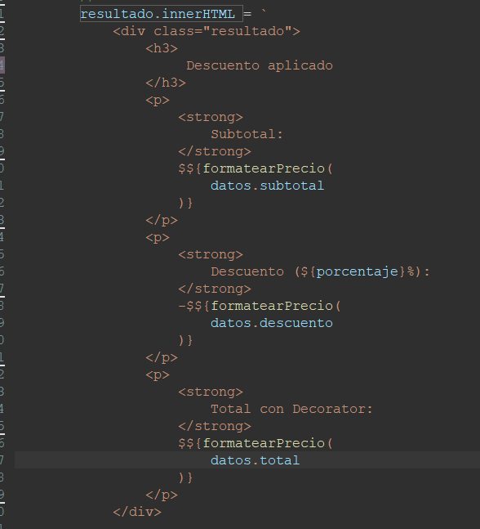

Pruebas
La prueba consiste en agregar uno o varios productos al carrito, verificar el subtotal, introducir un porcentaje de descuento y seleccionar el botón “Aplicar descuento” (Figura 50).
Figura 50
Prueba del patrón Decorator: descuento aplicado al pedido
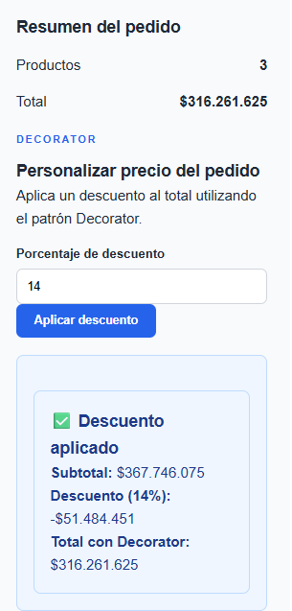

Patrón Composite
El patrón Composite se aplica para representar estructuras jerárquicas en las que los elementos individuales y los grupos de elementos pueden tratarse de manera uniforme. En el marketplace se utiliza para organizar los productos dentro de categorías y agrupar esas categorías dentro de un catálogo general.

Diagrama UML
La Figura 51 presenta el diagrama del patrón Composite. ElementoCatalogo es una interfaz implementada tanto por Producto como por CategoriaCatalogo. Producto es la hoja porque no contiene otros elementos, mientras que CategoriaCatalogo es el compuesto porque puede contener varios elementos. En el marketplace, esto permite construir un catálogo donde las categorías contienen productos. El controlador construye esta estructura de forma dinámica utilizando la categoría que tiene cada producto.
Figura 51
Diagrama UML del patrón Composite
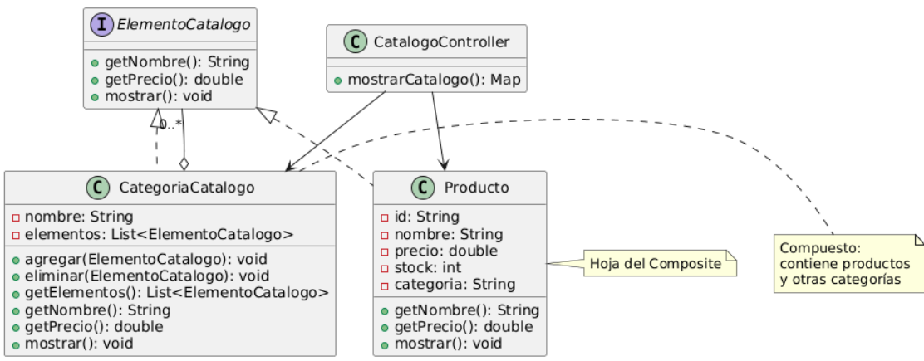

Código
El componente común es ElementoCatalogo. Producto implementa esta interfaz y funciona como elemento hoja del Composite. CategoriaCatalogo funciona como componente compuesto porque contiene una lista de ElementoCatalogo. El catálogo general agrupa las categorías (Figura 52).
Figura 52
Interfaz ElementoCatalogo y clase Producto
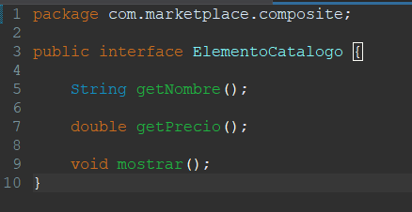
CategoriaCatalogo implementa la misma interfaz, pero internamente contiene otros elementos (Figura 53). Esto permite que una categoría contenga productos y que el catálogo contenga categorías.
Figura 53
Clase CategoriaCatalogo
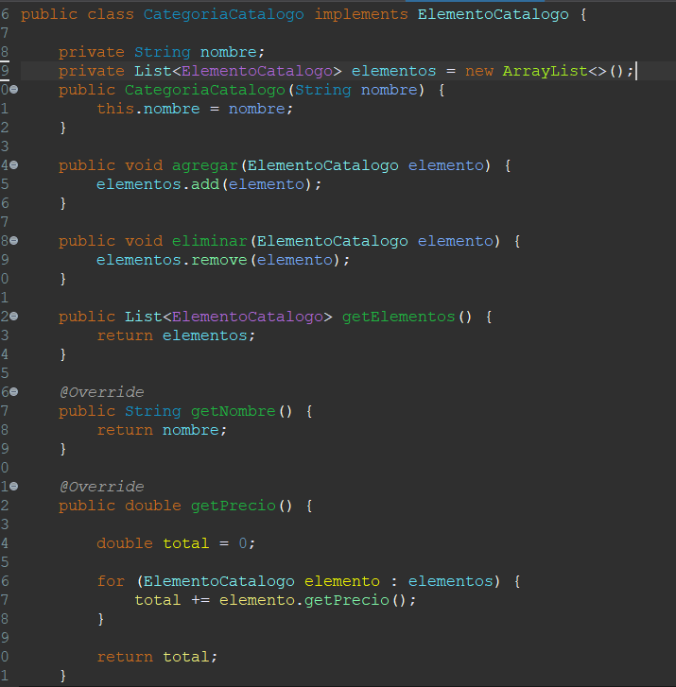
El controlador del Composite (Figura 54) obtiene los productos desde el repositorio y los agrupa por el campo categoria. Para cada categoría se crea un CategoriaCatalogo y se agregan los productos correspondientes. Finalmente, las categorías se agregan al catálogo raíz.
Figura 54
Controlador del patrón Composite
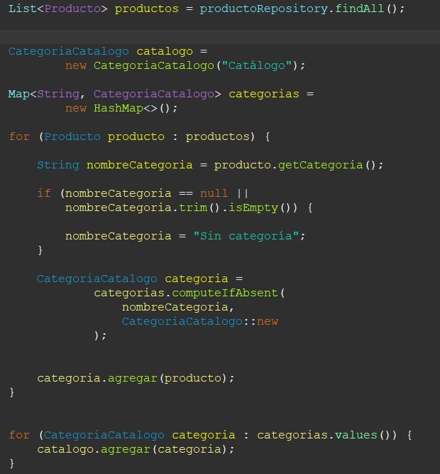
El frontend consulta el catálogo del Composite (Figura 55). A partir de datos.categorias obtiene las categorías, las carga en el filtro y recorre los elementos de cada categoría para construir la lista visible de productos.
Figura 55
Código del frontend que consulta el catálogo Composite
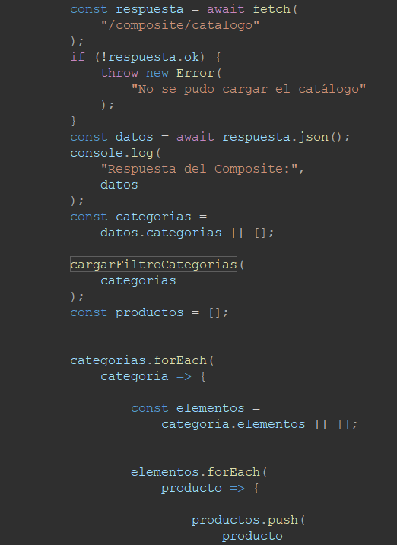
Cada tarjeta guarda también la categoría como atributo data-categoria (Figura 56). Cuando el usuario selecciona una categoría, el frontend compara el valor seleccionado con ese atributo y oculta las tarjetas que no corresponden.
Figura 56
Código del filtro por categoría
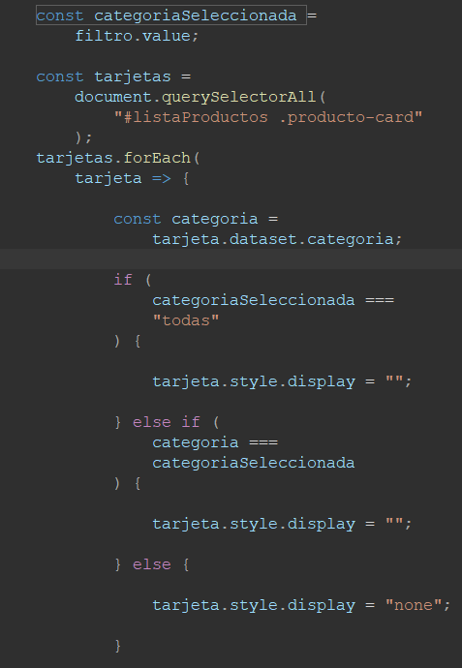

Pruebas
La prueba consiste en verificar que los productos almacenados con diferentes categorías se agrupen correctamente y que el filtro de la interfaz muestre únicamente los productos de la categoría seleccionada. Se presentan el catálogo completo (Figura 57), el filtro por la categoría Ropa (Figura 58) y el filtro por la categoría Tecnología (Figura 59).
Figura 57
Prueba del patrón Composite: catálogo con todas las categorías
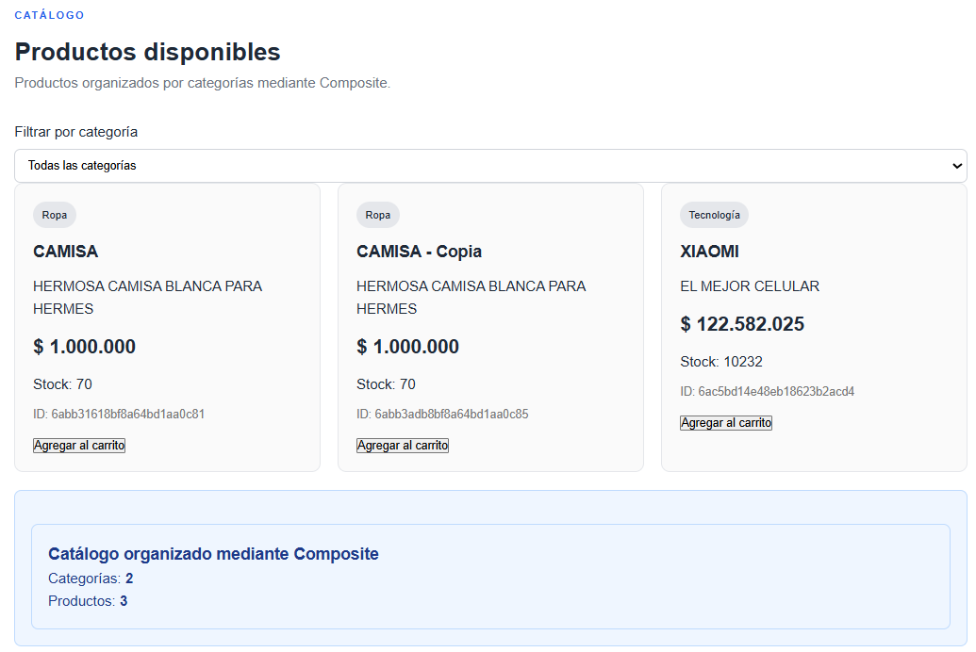
Figura 58
Prueba del patrón Composite: filtro por la categoría Ropa
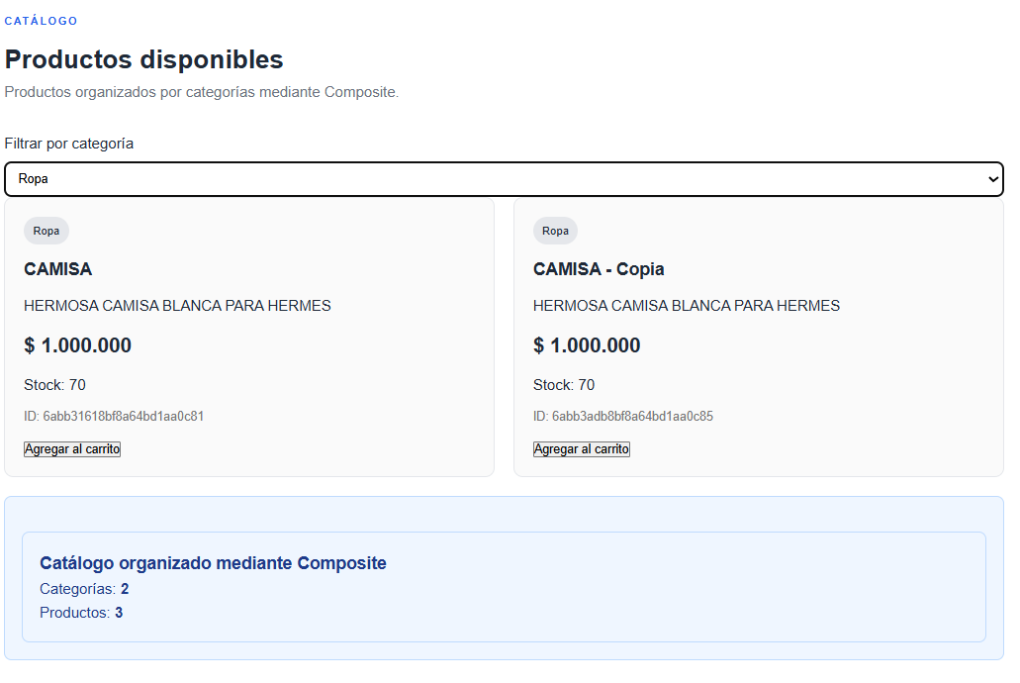
Figura 59
Prueba del patrón Composite: filtro por la categoría Tecnología
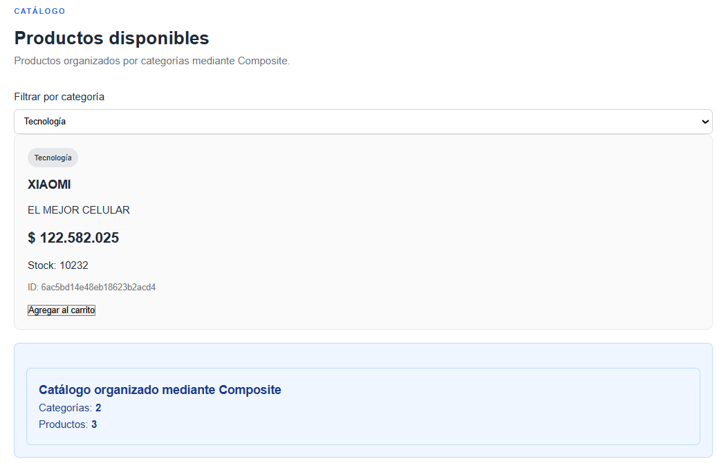

Patrón Facade
El patrón Facade proporciona una interfaz unificada para un conjunto de interfaces de un subsistema, de modo que el cliente interactúe con una sola clase y no con cada componente por separado. En el proyecto Marketplace Multivendedor se utiliza para simplificar el acceso a las operaciones del sistema, centralizando en la clase MarketplaceFacade la coordinación de los servicios que intervienen en el proceso de compra: PedidoService, PagoService y EnvioService. Así, las operaciones relacionadas con la compra son más fáciles de ejecutar y mantener.

Diagrama UML
En el diagrama UML (Figura 60) se observa que MarketplaceFacadeController se comunica con MarketplaceFacade, que actúa como intermediaria y coordina los diferentes subsistemas. MarketplaceFacade mantiene referencias a PedidoService, PagoService y EnvioService, y expone los métodos finalizarCompra(), crearPedido() y procesarPago(). De esta manera, el cliente no necesita interactuar directamente con cada servicio, lo que simplifica el uso de las funcionalidades del sistema.
Figura 60
Diagrama UML del patrón Facade
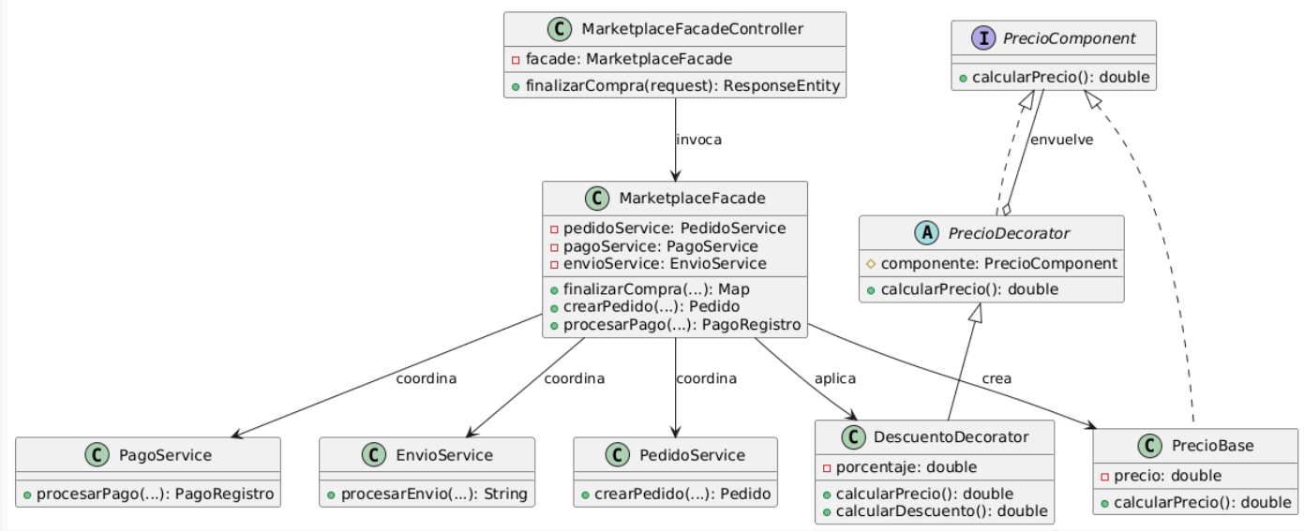
El diagrama muestra además la relación de la fachada con el patrón Decorator: la fachada crea un objeto PrecioBase y aplica un DescuentoDecorator antes de registrar el pedido. DescuentoDecorator extiende PrecioDecorator, que a su vez implementa la interfaz PrecioComponent, la misma que implementa PrecioBase.

Código
La clase MarketplaceFacade (Figura 61) ofrece un punto de acceso simplificado a las funcionalidades del marketplace y organiza la interacción con los componentes necesarios. En el método finalizarCompra(), la fachada crea un PrecioBase a partir del subtotal, aplica el DescuentoDecorator con el porcentaje de descuento y obtiene el total y el valor del descuento. Luego crea el pedido mediante PedidoService, registra el pago con procesarPago(), gestiona el envío con procesarEnvio() y devuelve un resumen con el subtotal, el descuento, el total, el pedido, el pago y el envío.
Figura 61
Método finalizarCompra() de la clase MarketplaceFacade
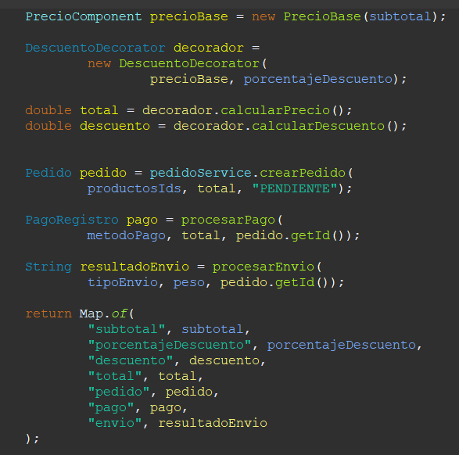
La clase DescuentoDecorator (Figura 62) calcula el precio con el descuento aplicado mediante calcularPrecio(), que resta al precio del componente envuelto el porcentaje indicado, y obtiene el valor del descuento mediante calcularDescuento(). La fachada utiliza esta clase sin que el cliente conozca el cálculo.
Figura 62
Métodos calcularPrecio() y calcularDescuento() de la clase DescuentoDecorator
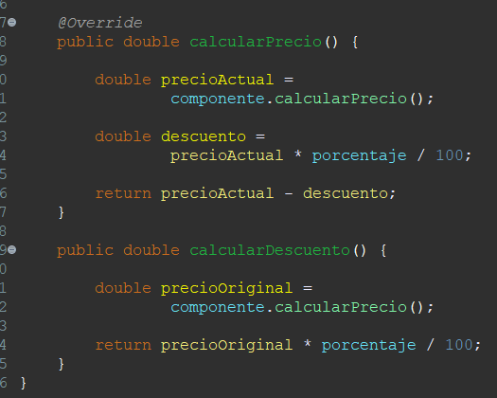
El controlador (Figura 63) utiliza la fachada para ejecutar cada operación sin coordinar directamente los servicios involucrados. Expone los endpoints /pedido, /pago y /finalizar, que invocan respectivamente facade.crearPedido(), facade.procesarPago() y facade.finalizarCompra(). En /finalizar, el controlador recibe los productos, el subtotal, el porcentaje de descuento, el método de pago, el tipo de envío y el peso, y los entrega a la fachada, que devuelve el resultado de la compra.
Figura 63
Controlador MarketplaceFacadeController
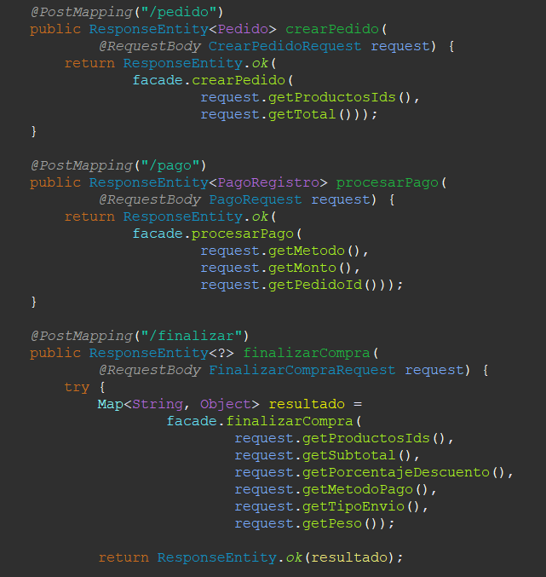

Prueba
En la página web (Figura 64) se observa la ejecución de la operación seleccionada en el marketplace. El pedido contiene cuatro unidades de un producto con un subtotal de $4.000.000; al aplicar un descuento del 40 %, el Decorator calcula un total final de $2.400.000. Al seleccionar el botón “Finalizar compra (Facade + Decorator)”, el sistema muestra la compra procesada con Facade, con el pedido en estado PENDIENTE y la guía de envío nacional. Además, se registra el pago con Nequi por $2.400.000, con estado APROBADO (Figura 65). El resultado permite comprobar que el usuario puede utilizar la funcionalidad desde la interfaz sin conocer los procesos internos que se coordinan mediante la fachada.
Figura 64
Prueba del patrón Facade: finalización de la compra
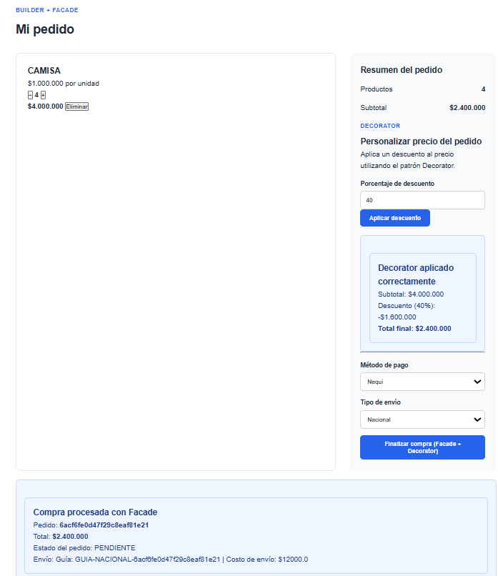
Figura 65
Prueba del patrón Facade: pago registrado


Patrón Flyweight
El patrón Flyweight es un patrón de diseño estructural que permite reutilizar objetos que comparten información, evitando crear múltiples instancias con los mismos datos. Separa la información compartida de los datos particulares de cada elemento. En el proyecto Marketplace Multivendedor se aplica a la presentación de las categorías (nombre, icono y color), que comparten todos los productos de una misma categoría.

Diagrama UML
El diagrama UML (Figura 66) representa la relación entre ProductoController, CategoriaFlyweightFactory y CategoriaFlyweight. El controlador recibe las solicitudes de presentación de las categorías, la fábrica administra los objetos compartidos y la clase Flyweight contiene los datos de presentación.
Figura 66
Diagrama UML del patrón Flyweight
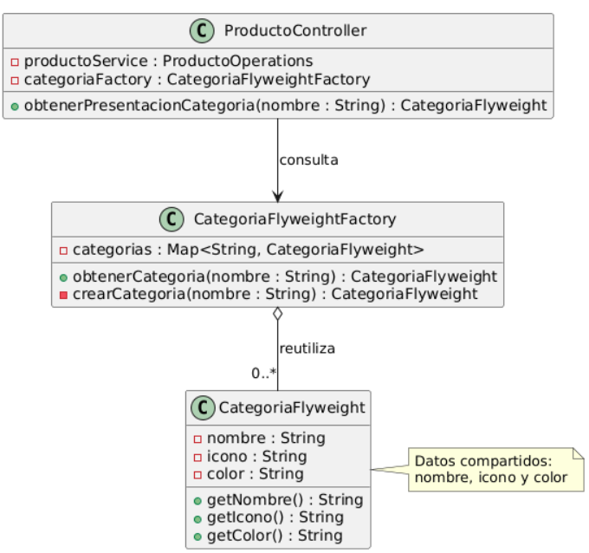

Código
La clase CategoriaFlyweight (Figura 67) define tres atributos: nombre, icono y color. Estos valores identifican la presentación que comparten los productos de una categoría.
Figura 67
Clase CategoriaFlyweight
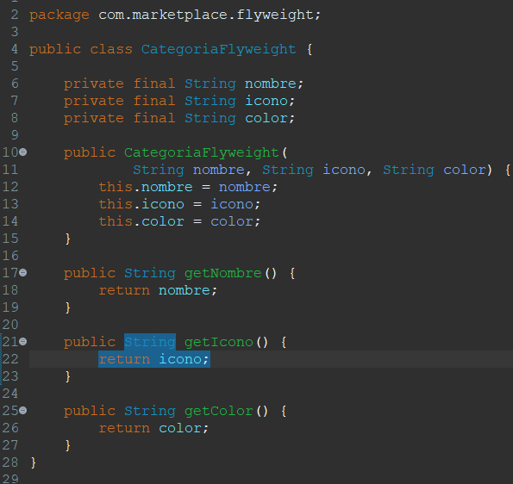
La clase CategoriaFlyweightFactory (Figura 68) utiliza un ConcurrentHashMap para almacenar las instancias. El método obtenerCategoria() normaliza el nombre recibido (elimina espacios, tildes y mayúsculas) y utiliza la clave general cuando el nombre es nulo. Luego, el método computeIfAbsent() busca la clave y ejecuta crearCategoria() solamente cuando todavía no existe una entrada para ella.
Figura 68
Clase CategoriaFlyweightFactory
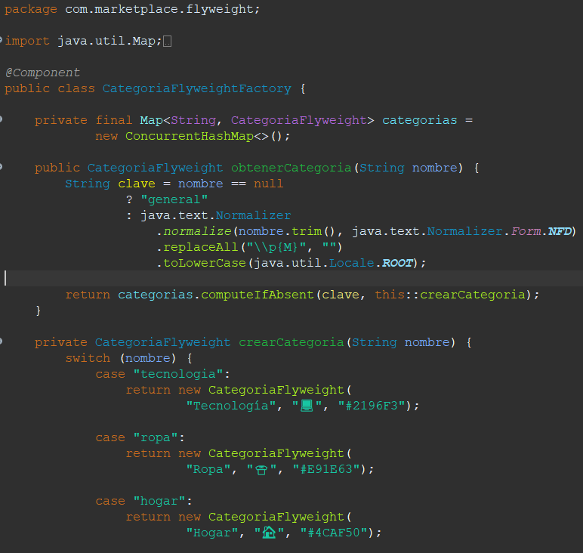
El controlador (Figura 69) recibe el nombre de la categoría mediante la URL y devuelve el objeto proporcionado por la fábrica. En el frontend, obtenerPresentacionFlyweight() consulta el endpoint y guarda la respuesta en un Map para reutilizarla durante las siguientes solicitudes de esa categoría.
Figura 69
Método obtenerPresentacionCategoria() del controlador
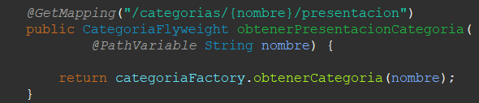

Pruebas
En la prueba del patrón Flyweight (Figura 70) se observa una página web donde el usuario selecciona una categoría y presiona el botón “Consultar categoría”. El backend devuelve su presentación en formato JSON, y la página muestra el icono, el nombre y el color correspondientes. Por ejemplo, al seleccionar Ropa, se visualiza el icono de una camiseta, el nombre de la categoría y el color #E91E63. También se presenta la respuesta JSON recibida desde Spring Boot.
Figura 70
Prueba del patrón Flyweight: consulta de la presentación de una categoría
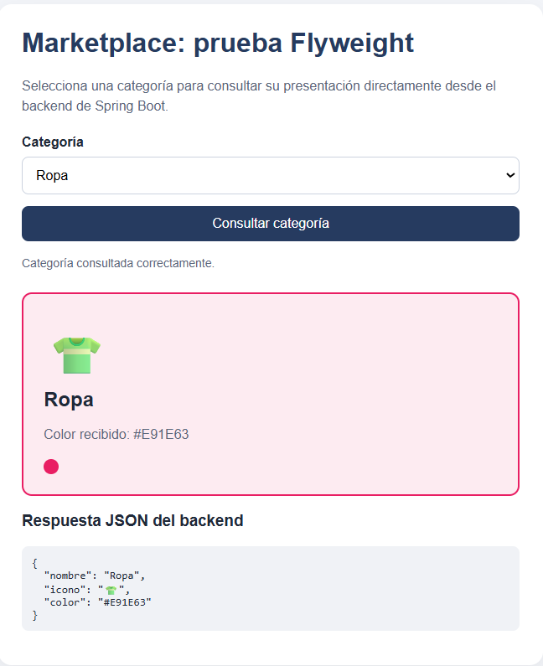
En la Figura 71 se puede observar cómo los productos de una misma categoría comparten la presentación visual, aunque correspondan a productos diferentes. Además, se conservan los datos particulares de cada producto, como el nombre, la descripción, el precio, el stock y el identificador, junto con el botón para agregarlo al carrito.
Figura 71
Prueba del patrón Flyweight: productos agrupados por categoría
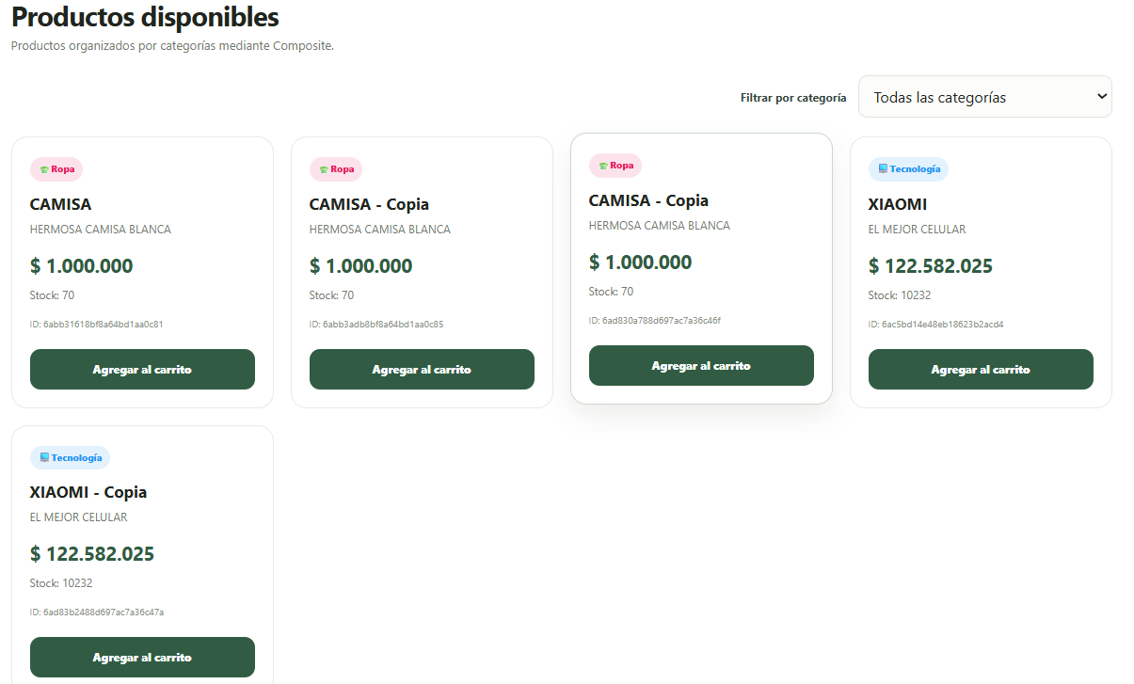

Patrón Proxy
El patrón Proxy es un patrón de diseño estructural que proporciona un objeto intermediario para controlar el acceso a otro objeto o servicio. El intermediario recibe la solicitud, realiza las validaciones o acciones necesarias y permite acceder al recurso cuando corresponde. En el proyecto Marketplace Multivendedor se aplica a la consulta de productos.

Diagrama UML
En el diagrama UML (Figura 72) se observa que ProductoProxyController solicita la consulta a la interfaz ProductoProxy, que define el método consultarProducto(). ProductoProxyService implementa esta interfaz, valida el identificador y consulta el repositorio de productos (ProductoRepository) mediante el método findById() para obtener el objeto Producto.
Figura 72
Diagrama UML del patrón Proxy
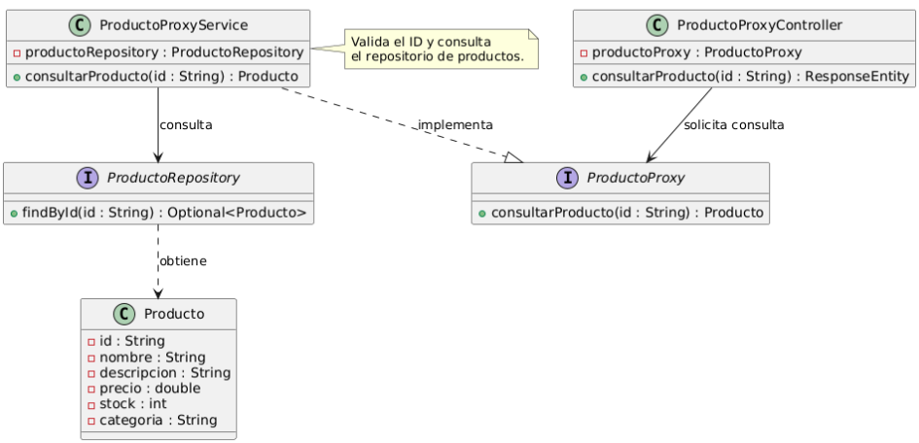

Código
El patrón Proxy se aplica en la consulta de productos desde el formulario destinado a este patrón dentro de checkout.html. El usuario introduce el identificador del producto y el sistema realiza la solicitud al endpoint /api/proxy/productos/{id}.
El controlador (Figura 73) recibe la solicitud HTTP con el identificador del producto y delega la consulta a ProductoProxy. Si la consulta termina correctamente, devuelve el producto; si ocurre un error de validación, responde con el estado HTTP 400 y, si el producto no existe, con el estado HTTP 404.
Figura 73
Clase ProductoProxyController
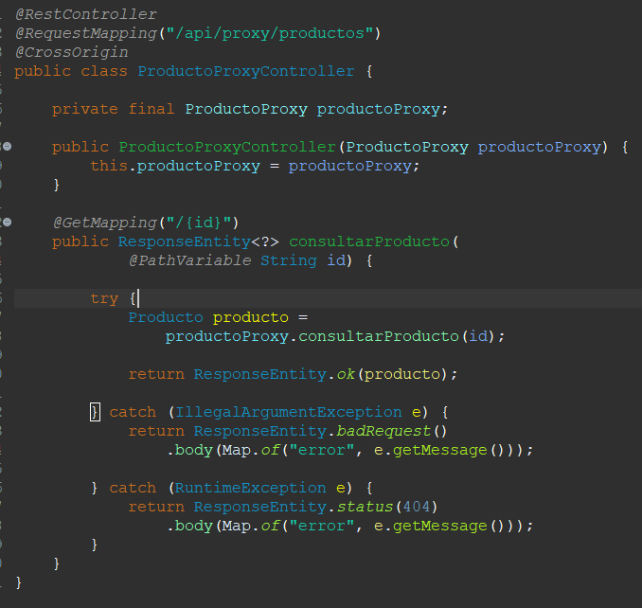
La interfaz ProductoProxy (Figura 74) define el método consultarProducto(), que establece la operación para consultar un producto mediante el intermediario. El controlador depende de esta interfaz en lugar de depender directamente de la clase que implementa la consulta.
Figura 74
Interfaz ProductoProxy
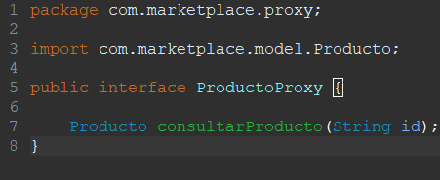
ProductoProxyService (Figura 75) implementa la interfaz ProductoProxy y recibe ProductoRepository mediante inyección de dependencias. El método valida que el identificador no esté vacío y consulta el repositorio. Si encuentra el producto, lo devuelve; si no, genera un error que el controlador transforma en una respuesta HTTP.
Figura 75
Clase ProductoProxyService
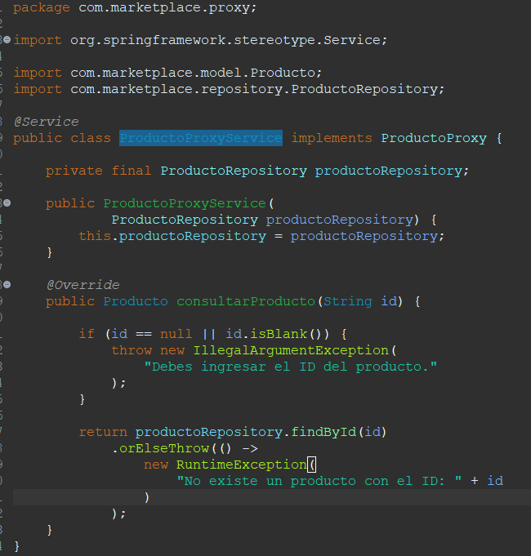

Prueba
En la prueba (Figura 76) se observa el formulario de consulta de productos. El usuario ingresa el identificador de un producto y presiona el botón “Consultar producto”. La solicitud pasa por el controlador, que la delega al intermediario; este valida el identificador, consulta el repositorio y devuelve el producto, cuyos datos se muestran en la página como producto encontrado.
Figura 76
Prueba del patrón Proxy: consulta de un producto por identificador
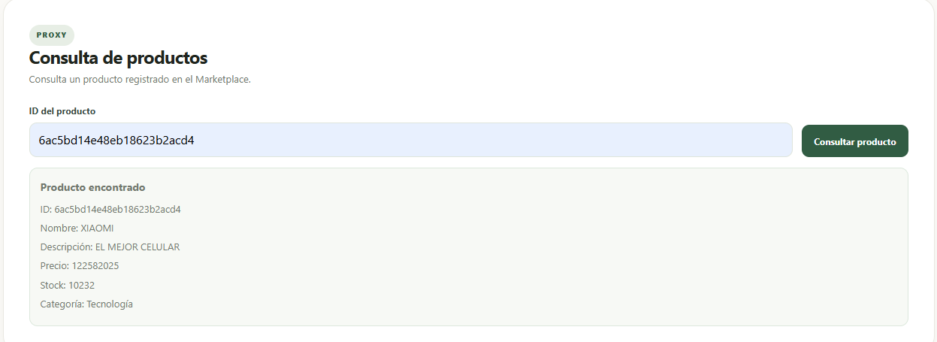

Referencias
Amazon Web Services. (s. f.). Sistema de recomendación, motor de recomendaciones - Amazon Personalize. https://aws.amazon.com/es/personalize/
Dubbelman, S. (2026, 13 de abril). Gestión de pedidos: Qué es, cómo funciona y por qué falla. MRPeasy. https://www.mrpeasy.com/blog/es/gestion-de-pedidos/
Fedewa, D., Holder, C., Teichner, W., & Wiseman, B. (2021, 12 de agosto). Crecimiento “cinco estrellas”: Cómo usar las calificaciones online para diseñar mejores productos. McKinsey & Company. https://www.mckinsey.com/industries/consumer-packaged-goods/our-insights/five-star-growth-using-online-ratings-to-design-better-products/es-CL
Jakubowicz, K. (2024, 11 de octubre). 11 top-rated multi-vendor marketplace platforms for eCommerce. Rigby. https://www.rigbyjs.com/blog/11-multi-vendor-marketplace-platforms
Logarta, M. (2026, 12 de agosto). Explorando vendedores de productos: Una introducción completa a los vendedores del marketplace. WC Vendors. https://www.wcvendors.com/es/exploring-product-vendors/
Niranjan, A. (2026, 15 de julio). Top 50 multi vendor eCommerce marketplaces worldwide in 2026. SPXCommerce. https://www.spxcommerce.com/blog/top-multi-vendor-ecommerce-marketplaces-worldwide/
Shopify. (s. f.-a). Cómo elegir una plataforma de ecommerce multi vendedor. https://www.shopify.com/es/blog/plataforma-de-ecommerce-multi-vendedor
Shopify. (s. f.-b). Gestión de inventario. https://apps.shopify.com/built-in-features/inventory?locale=es
Shopify. (s. f.-c). Utiliza las opiniones de tus clientes para impulsar las ventas de tu tienda virtual. https://es.shopify.com/blog/11190537-utiliza-las-opiniones-de-tus-clientes-para-impulsar-las-ventas-de-tu-tienda-virtual
Stripe. (s. f.). Email payments explained: How they work and when to use them. https://stripe.com/resources/more/email-payments-explained
Stripe. (2025, 30 de octubre). Checkout solutions: What they are and how to choose the best one for your business. https://stripe.com/resources/more/checkout-solutions

